中国教育和科研计算机网接入服务合同
（采购编号：豫财单一采购-2026-59）
（合同备案编号：HPU政采-2026-05）

甲方：河南理工大学
地址：河南省焦作市世纪路2001号
法定代表人或负责人：赵同谦
联系人：张永美
电话：15239025131
邮编：454003

乙方：赛尔网络有限公司
地址：北京市海淀区中关村东路1号院清华科技园8号楼B座赛尔大厦
法定代表人：吴建平
联系人：陈璇
电话：0371-67767972；15939010226
传真：010-62701898
邮编：100084

甲、乙双方根据《中华人民共和国民法典》及有关规定，本着平等互利、长期合作、共同发展的原则，经过友好协商，就乙方为甲方提供中国教育和科研计算机网（以下简称“CERNET”）接入服务（以下简称“接入服务”）达成以下合同：
第一条、 接入服务明细
在双方遵守下述合同的基础上，乙方向甲方提供 CERNET 接入服务解决方案，具体接入服务明细如下：
一、接入服务内容
从【河南理工大学】上联至【CERNET 郑州地区 主节点 】网络中心：
（1）国内IPv4带宽包月【1800M】；配比国内IPv6带宽包月【1800M】；
（2）国际流量按照 国际动态包月 方式收取。
（3）IP 地址【49152个（192C）】。
（4）上联端口：1800M。
二、服务开始时间
1.CERNET 新接入用户：
乙方完成 CERNET 接入服务的开通、电路调测后，向甲方提供接入服务，接入服务费用自开通日期的次日开始计算。
2.CERNET 已接入用户：
甲方已为 CERNET 接入服务用户的，乙方继续向甲方提供接入服务，接入服务费用自本服务合同有效期开始之日计算。
三、接入服务费用及支付时间
1.经双方协商确定的接入服务费用如下：
合同总费用：¥ 1528983.00 元 大写：人民币壹佰伍拾贰万捌仟玖佰捌拾叁元整
2.支付周期：年付
3.付款时间：2027年4月30日之前支付合同全款。
四、合同期限及验收方式
1.合同有效期为一年，自2027年1月1日起至2027年12月31日终止。
2.自合同签订之日起，乙方按照合同要求安装调试，网络运行正常一个月后甲方进行验收，验收合格后根据合同要求付款。
第二条、 接入服务费用结算与变更
1.接入服务费用结算：
（1）甲方每月第 6 个工作日之后可登录“赛尔网络用户自服务系统”，查询上月网络接入服务费账单。乙方负责向甲方提供“赛尔网络用户自服务系统”登录账号和密码，并保证每月及时更新用户账单数据信息。每月第 10 个工作日前，乙方向甲方联系人的指定邮箱通过电子邮件发送《中国教育和科研计算机网资费通知单》，如甲方指定联系人或者联系人的电子邮件变更，甲方应于每月 25 日前将《甲方联系人信息变更通知》加盖甲方公章，并通过邮寄挂号信或传真的方式通知乙方，以便乙方在下个月能够正确向甲方发送《中国教育和科研计算机网资费通知单》。如甲方付款需要乙方提供书面《中国教育和科研计算机网资费通知单》，可通过电子邮件或传真通知乙方，乙方收到甲方通知后，在 5 个工作日内向甲方发出书面《中国教育和科研计算机网资费通知单》。
乙方人民币汇款账户：
单 位：赛尔网络有限公司
开户行：中国建设银行股份有限公司北京清华园支行
账 号：11001079900056026108
（2）对不足一个月的接入服务费用，甲方按每日“全月国内带宽费用和 IP地址使用费×实际使用天数÷30 天”的公式进行计算。国际流量按实际发生费用结算。
第三条、双方的权利与义务
1.甲方权利义务
（1）甲方向乙方提出不少于十二（12）个月的 CERNET 接入服务申请，并按乙方要求如实填写相关材料。
（2）甲方必须指派专人与乙方配合落实接入工作，否则造成乙方工作延误由甲方负责。
（3）甲方在使用时如发现乙方提供的线路故障（非用户终端设备故障）应及时向乙方申告。
（4）甲方应按期及时向乙方缴纳合同规定的有关费用。
（5）甲方在使用乙方提供的 CERNET 接入服务时应遵守国家的有关法律、法规和行政规章制度。
（6）甲方不得利用乙方所提供的 CERNET 接入服务从事危害国家安全、泄露国家秘密等犯罪活动。不得利用乙方提供的 CERNET 接入服务查阅、复制和传播危害国家安全和淫秽黄色的信息。若发现此类信息，需向主管部门报告。
（7）甲方不得利用乙方所提供的 CERNET 接入服务为任何第三方提供接入服务，一经发现，乙方有权追究甲方违约责任并要求赔偿。
（8）在合同有效期内，如甲方进行设备维护改造或者进行机房搬迁时，需对乙方接入线路进行任何变动，应提前 5 个工作日以电话并传真方式通知乙方，取得乙方书面同意后，方可进行施工。如因甲方未通知造成的全部损失由甲方负责。由于甲方改变线路接入或变更电路接口类型所产生的新的接入工程、接入材料和接入设备的费用由甲方负责。
（9）在合同有效期内，如果甲方进行设备维护或机房搬迁等所需时间超过30 天但不超过 90 天，可向乙方书面申请临时停止网络接入服务；乙方审批并书面同意后，将暂停甲方的 CERNET 网络接入服务。暂停网络接入服务期间，甲方仍需按合同约定向乙方支付IP 地址和域名资源占用费。
（10）在合同有效期内，甲方应控制实际网络流量不超过本合同约定的带宽和网络流量。如因甲方实际网络流量超过合同约定带宽和流量引发任何网络故障导致甲方网络通信质量下降或者中断，由甲方承担全部责任。
2.乙方的权利与义务
（1）乙方应按约定及时向甲方提供 CERNET 接入服务，协助甲方办理接入线路租赁、设备采购和系统调试等。
（2）乙方负责对 CERNET接入线路进行监测和必要日常维护。
（3）乙方由于线路检修、设备搬迁、工程割接、网络及软件升级等可预见的原因，影响或可能影响甲方使用 CERNET 接入服务的，应提前 72 小时通知甲方。
（4）乙方保证尽力协调有关各方完成对甲方接入 CERNET 的相关调试工作，开通网络。
（5）乙方有义务维护网络畅通，保障甲方能够正常使用 CERNET 接入服务。
（6）当发生网络中断和故障，甲方有责任先检查本端线路和设备是否存在问题，如经确认非甲方本端线路及设备故障，则应及时与乙方客户服务人员联系。网络中断开始时间以乙方接到甲方申告后登记的时间为准。
（7）由于乙方网络或设备原因造成甲方网络通信中断，乙方应在接到甲方的故障申告后 48小时恢复网络通信。乙方网络故障修复后，应及时通知甲方，故障消除时间以乙方通知甲方时间为准。
（8）乙方为本项目所配置的、放置于甲方机房内的设备所有权属于乙方。
（9）如果甲方上联到CERNET 节点的传输线路和网络设备是由甲方提供的，由于该传输线路发生故障或网络设备发生故障导致甲方网络通信中断，乙方不承担任何责任，甲方仍应按本合同约定向乙方缴纳网络接入服务费。
第四条、违约责任
1.本合同一方不履行合同义务或者履行义务不符合合同约定给另一方造成损失的，应承担赔偿责任。
2.甲乙双方在本合同有效期内，均须认真执行本合同中各项条款和规定。若任何一方有违反本合同条款的行为，均被视为违约。任何一方在收到对方的具体说明违约情况的书面通知后，如确认违约行为实际存在，则应在二十日内对违约行为予以纠正并书面通知对方；如认为违约行为不存在，则应在二十日内向对方提出书面异议或说明，在此情形下，甲乙双方可就此问题进行协商，协商不成的，按本合同争议条款解决。
3.如甲方违反本合同约定，为第三方提供接入服务，乙方有权立即终止本合同，甲方须向乙方支付违约金，违约金数额为两个月的接入服务费用。
4.若一方因故需要提前终止本合同， 必须提前一个月以书面形式通知对方，并经双方协商同意后可以提前终止本合同。如一方未履行提前通知义务擅自终止本合同，则该方应承担违约责任，向对方支付违约金，违约金数额为一个月的接入服务费用。
5.如甲方拖欠向乙方缴纳网络接入费，并且逾期时间超过合同约定付款期30 个自然日，乙方有权书面通知甲方后暂停向甲方提供 CERNET 接入服务，由此造成的全部后果由甲方承担。对甲方逾期未缴纳的接入服务费用，每逾期一天甲方需按欠费总额万分之五的比例向乙方支付滞纳金。因甲方拖欠接入服务费用乙方暂停为甲方提供接入服务的，甲方按照合同约定足额向乙方缴纳接入服务费用和滞纳金后，乙方在48 小时内恢复为甲方提供接入服务。
6.在甲方向乙方进行故障申告后，由于乙方原因造成通信故障，且未在双方约定时间内进行修复，乙方应减收甲方实际发生故障时间所对应的租费。
第五条、保密条款
1.双方对合作及本合同的具体内容负有保密责任。 未经对方事先书面同意，任何一方不得将双方的合作及本合同中涉及的商业秘密披露给任何第三方。
本条所指的商业秘密是指以各种有形或无形形式存贮的观点、计划和信息，包括但不限于：技术或商业性质的信息、标语口号、版权物品、计算机软件、源代码、目标代码、技术、技术诀窍、数据、营销企划、摘要、报告及邮件列表等。
2.本合同如有任何部分被视为无效或不可执行，均不影响保密条款的有效性。
3.本条规定在本合同终止后两年内仍然有效。
第六条、不可抗力
1.“不可抗力”是指所有超出本合同双方控制范围的事件，该事件应不可预见，或虽然可以预见，但通过合理努力无法阻止或避免其发生，且这类事件发生于本合同签字之后，并且阻止任何一方全部或部分履行本合同。
2.由于不可抗力事件，致使任何一方不能履行其在本合同下的义务，该方不承担由此给另一方造成的损失；该方应及时通知另一方其不能履行或延迟履行合同义务的原因，并应尽快向另一方提供有关发生不可抗力的证明文件，按事故对本合同的影响程度，双方协商是否终止本合同，或部分免除本合同的义务。
3.不可抗力包括但不限于以下情况：
■ 地震、台风、水灾、火灾、冰雹、雪灾、冻灾、滑坡等自然灾害。
■ 战争、政府征收、征用、政府禁令、罢工、骚乱等。
■ 光缆线路途经的隧道、管线发生垮塌、断裂、破损等。
■ 其它不能预见、不能避免和不能克服的客观情况等。
第七条、合同的变更与转让
1.甲乙双方除非事先得到对方的书面同意或本合同另有规定，任何一方不得将本合同项下的任何权利、义务、责任转让给任何第三方；
2.未经双方同意，任何一方不得单方面修改本合同，如需变更，由甲乙双方协商一致后签订补充合同予以确认，补充合同与本合同具有同等法律效力。
第八条、争议的解决
1.因本合同引起或与本合同有关的任何争议均应由双方通过友好协商解决。协商不成，由甲方所在地法院管辖。
2.在争议的处理过程中，除争议部分外，合同的其他部分将继续执行。
第九条、适用法律
本合同的有效性、解释、执行及履行和争议解决应适用中华人民共和国的法律法规。
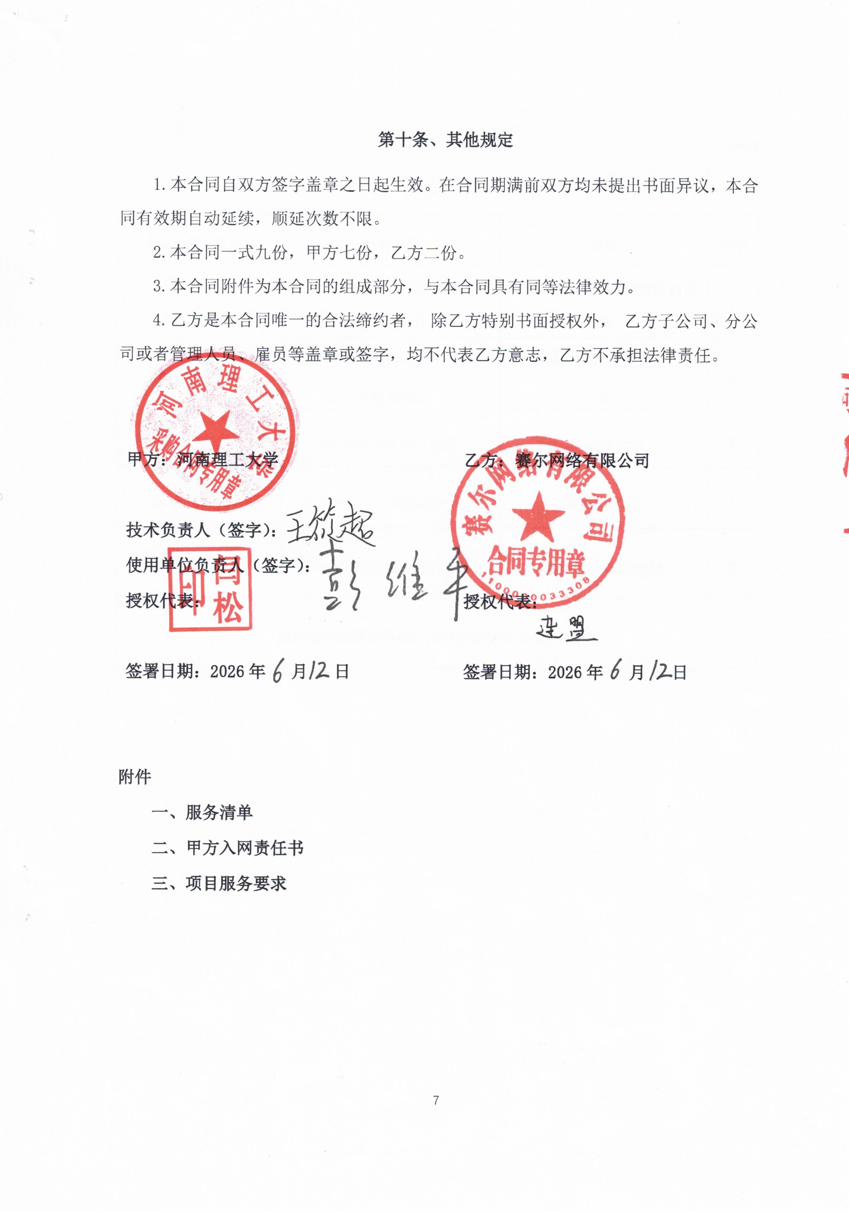

附件一
服务清单
序号 | 名称 | 服务内容 | 人民币价格（元）
1 | 国内带宽包月IPv4 1800M服务 | 提供一年国内带宽包月IPv4 1800M服务 | 1470000元/年
2 | 国内带宽包月IPv6 1800M服务 | 提供一年国内带宽包月IPv6 1800M服务 | 1470000元/年
3 | hpu.edu.cn | 提供一年hpu.edu.cn | 1470000元/年
4 | IP地址服务 | 提供一年192C IP地址服务 | 58983元/年
5 | 国际动态包月服务 | 提供国际动态包月服务 | /
合计： 人民币壹佰伍拾贰万捌仟玖佰捌拾叁元整
附件二
甲方入网责任书
1.甲方接入乙方网络时必须遵守《中华人民共和国网络安全法》、《全国人民代表大会常务委员会关于维护互联网安全的决定》、《中华人民共和国计算机信息系统安全保护条例》（国务院第 147 号令）、《中华人民共和国电信条例》、（国务院第 291 号令）、《互联网信息服务管理办法》（国务院第 292 号令）、《电信业务经营许可管理办法》（工信部令第 42 号）、《非经营性互联网信息服务备案管理办法》（工信部令第 33 号）、《互联网 IP 地址备案管理办法》（工信部令第 34 号）、《互联网新闻信息服务管理规定》（国家互联网信息办公室令第 1 号）、 《互联网电子邮件服务管理办法》 （工信部令第38号）、 《计算机信息网络国际联网安全保护管理办法》（公安部第33号令）、《互联网安全保护技术措施规定》（公安部第 82号令）、《公安部信息安全技术互联网交互式服务安全保护要求》（公安安全行业标准 GA1277-2015）、《公安部信息安全技术互联网服务安全评估基本程序及要求》（公安安全行业标准GA1278-2015）及其他相关法律法规和政策。
2．甲方不得利用乙方网络从事危害国家安全、泄漏国家机密等违法犯罪活动，不得利用接入互联网的线路发布、查阅、复制和传播妨碍社会治安、破坏国家统一、破坏民族团结、宣传色情暴力等违反宪法和法律的信息，不得利用互联网络发布任何含有下列内容之一的信息：
（1）反对宪法所确定的基本原则；
（2）危害国家安全，泄漏国家机密，颠覆国家政权，破坏国家统一；
（3）损害国家荣誉和利益；
（4）煽动民族仇恨、民族歧视，破坏民族团结；
（5）破坏国家宗教政策，宣扬邪教和封建迷信；
（6）散布谣言，扰乱社会秩序，破坏社会稳定；
（7）散布淫秽、色情、赌博、暴力、凶杀、恐怖或教唆犯罪；
（8）侮辱或者诽谤他人，侵害他人合法权益；
（9）向他人发送恶意的、挑衅性的文件和商业广告；
（10）发送垃圾邮件和未经接收方许可的商业广告；
（11）利用互联网进行干扰网络服务、影响其他客户正常使用的活动；
（12）含有法律、行政法规严令禁止的其他内容。
如发现上述违法有害信息，甲方应立即采取措施制止信息扩散并及时向乙方及有关主管部门报告。甲方应制定并严格执行上网日志记录 6 个月留存制度，包括系统网络运行日志、使用日志及在互联网上提供电子公告栏、留言板、聊天室、个人主页服务、FTP 服务、邮件服务的日志记录等。甲方利用乙方网站发布上述信息，从事上述违法活动的，一经发现，经乙方核实后 24 小时内将无条件切断甲方网络。
3. 甲方保证使用乙方提供的 CERNET 接入服务仅用于教育和科研使用，不得擅自改变使用性质、违反相关规定、用于非法用途、妨碍社会治安，不得利用乙方网络资源进行虚拟主机、VPS 等虚拟运营的服务。如发现甲方有上述行为，乙方将关停网络接入服务，且不承担其它任何责任。由于甲方违反规定、非法使用或擅自改变用途等不良行为导致的后果由责任单位自行承担。
4. 甲方不得将从乙方获取的接入服务、IP 地址等资源转租给其他企业，不得利用乙方所提供的 CERNET接入服务为任何第三方提供接入服务， 如发现甲方有上述行为，乙方有权立即终止本合同，立即切断网络连接。
5.甲方网站应自行在当地通信管理部门办理经营性网站 ICP 许可证或非经营性网站 ICP 备案手续。甲方应自网络联通之日起三十日内，到所在地公安机关办理网安备案手续。甲方应当在其网站开通时，按照信息产业部备案管理系统的要求，将备案电子验证标识放置在其网站的指定目录下。甲方不得违反规定在网站上擅自开办新闻、教育、医疗、视频、电子论坛等须前置审批的栏目，未办理网站备案手续的责任单位不得从事网站服务。同时，对于甲方开办有电子公告服务的，应当在向通信管理局办理非经营性互联网站备案的同时，提出专项备案申请；对已备案网站需增设电子公告服务的，也必须向省通信管理局提出专项备案申请。否则乙方有权切断其网络接入，责任单位应承担由此引发的一切后果。
6. 甲方应向乙方提供执行主机托管、专线服务的联系人和管理网络、设备和服务器的人员名单及上述人员的联系方式，并确保上述人员在必要时可以提供必要的协助。因人员行为不当产生的后果及因上述人员无法及时联系时导致任何责任与损失均由甲方自行承担。
7．若甲方行为影响到全网稳定和正常运行，或者导致网络信息安全问题，乙方有权在通知甲方后，暂停甲方的信息发布和相应的业务。在危及全网运行安全，且按照甲方提供的联系方式与无法与甲方取得联系时，乙方可暂停甲方服务。
8．甲方记录并留存本单位用户登录和退出时间、主叫号码、账号、互联网地址或域名、系统维护日志，用户注册信息及使用的互联网网络地址和内部网络地址对应关系的措施，并确保日志留存时间不少于 6 个月，该记录在国家有关机关依法查询时必须提供，并自行承担由于其未按规定保留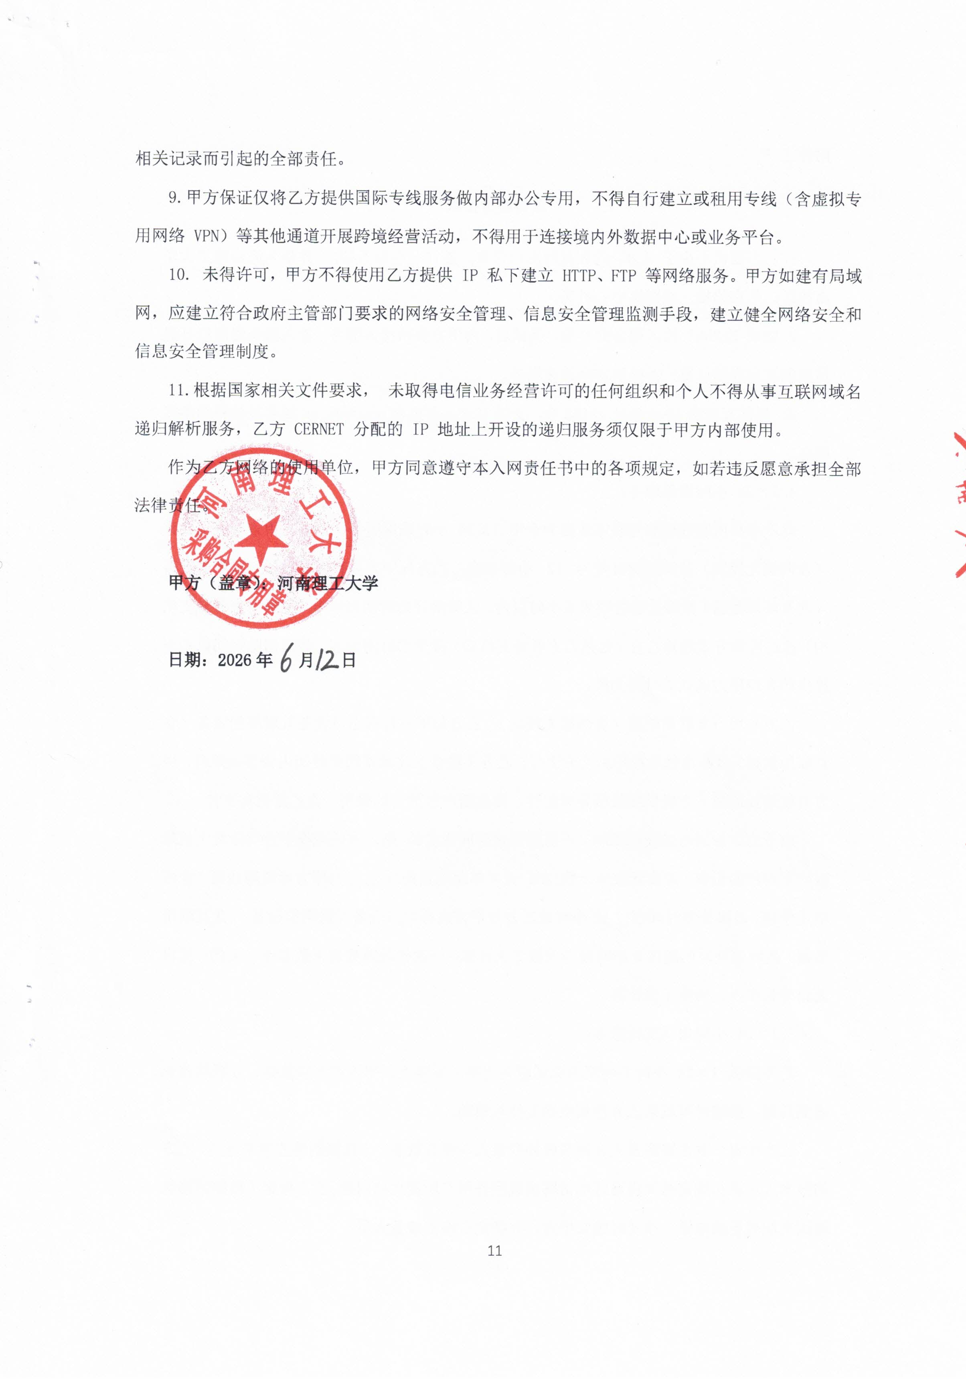

附件三
项目服务要求
1.乙方提供不少于 1.8G 的教育网出口带宽，签订一年服务期， 并接入河南理工大学南校区二号实验楼三楼网络中心机房。
2.完成 CERNET 接入服务的开通、调试后，向甲方提供接入服务，接入服务费用自开通日期的次日开始计算，并提供定期巡查服务。
3. 提供互联网IPv4地址49152个，支持IPv6，并提供hpu.edu.cn域名及教科网备案服务。
4.7×24 小时维保服务：
此次项目所有线路和互联用数据为全年7×24小时维保服务。乙方与甲方互联用线路（含两端光模块）故障处理时限为 12 小时以内；乙方与甲方自有出口设备互联用的设备（含互联用数据）故障处理时限为6小时以内。故障的开始时间以甲方（包括甲方各分支机构）通过可靠方式通知乙方（包括乙方各分支机构）接受的时间为准，故障消除时间以乙方提供的并经甲方确认的时间为准。
乙方与甲方互联用线路（含两端光模块）、乙方与甲方自有出口设备互联用的设备（含互联用数据）故障维修的费用由乙方支付。乙方不能在上述承诺约定时间内修复故障时，甲方有权请任何第三方提供维保服务或配件，由此而产生的一切费用，由乙方据实支付。
由于乙方原因造成线路障碍又不能按规定时间恢复的，则乙方应减收甲方实际发生故障时间所对应的租费（即实际故障天数/365 天×年租用费用），乙方与甲方互联用线路（含两端光模块）故障处理时间超过12小时或乙方与甲方自有出口设备互联用的设备 （含互联用数据）故障处理时间超过6小时起当天按1天计算，一次性故障处理天数多于1天的，尾日无论时长多少，均按1天计算。
5.7×24 小时电话支持服务：
乙方提供 7×24 小时不间断的电话服务支持，不限次。甲方在互联数据、互联线路如遇到问题，都随时可以从乙方得到电话支持与帮助。
乙方指定一名主要联系人及两名替补联系人与甲方联系。一旦接到甲方请求电话，乙方的技术人员将在规定时间内通过电话解决或回答用户所提出的问题。乙方指定工程师因特殊原因离职或更换电话，须及时通知甲方，并指定合格的接替人员。
6.其他：在服务期内，乙方承诺优先保障学校网络带宽租赁服务及升级或增建信息化合作项目的实施。
乙方服务支持人员联系方式：
人员安排 | 姓名 | 职务 | 联系方式
项目指挥 | 李路路 | 项目经理 | 037167766972；15937149895
技术支持小组 | 邓志港 | 技术部 | 037167766604；13526876934
技术支持小组 | 陈鑫 | 技术部 | 037167766604；13083601411
服务支持小组 | 王阳 | 客户服务部 | 037167766972；15939002694
服务支持小组 | 王喆 | 客户服务部 | 037167766604；18703627278

